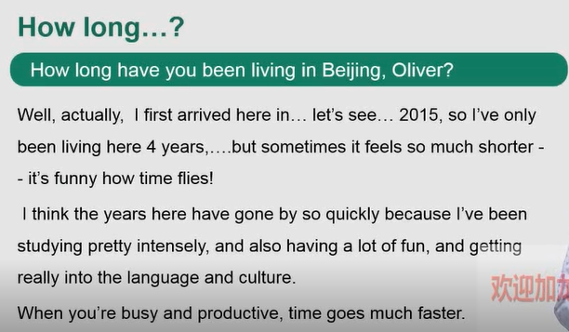

回答问题逻辑：① 描述事实 ② 谈谈感受 ③ 总结（感受的原因）。

另一种：① 回答是否 ② 原因（事实） ③ 感受 ④ 感受的原因

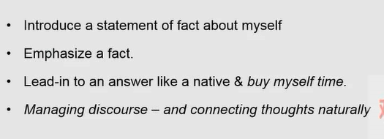

思考：let me see

